Fonctionnement

Accéléromètre
Amortisseur
Roue

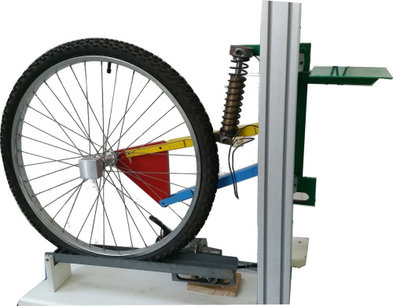
Capteur ILS
Support de roue rouge
Tirant bleu
Masses à embarquer ici
Plan à inclinaison variable
Bras oscillant jaune
Châssis
vert

Motoréducteur
Système came excentrique et trou oblong

Suspension de moto BMW

Voyant ON/OFF

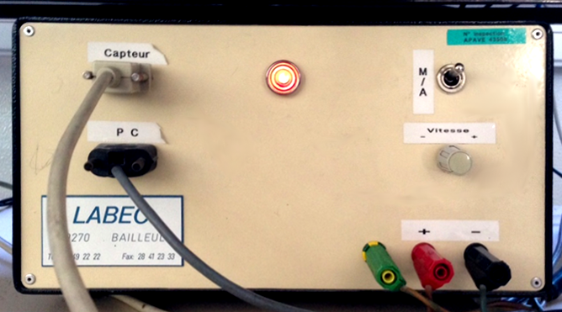
Potentiomètre de réglage de la fréquence d'oscillation

Bouton ON/OFF

Boîtier de commande

A - MISE EN MARCHE

- Ouvrir la porte vitrée
- Charger le châssis avec un certain nombre de masses : 3 maxi.
- Fermer la porte vitrée.
- Allumer le boîtier de commande avec le bouton marche/arrêt.
- Tourner le potentiomètre de réglage de la fréquence d'oscillation.

Les étapes suivantes sont à lire et suivre uniquement si on vous demande au cours du TP de passer d'une configuration à l'autre.
Visser

B - PASSAGE DE LA CONFIGURATION PARALEVER A MONOLEVER
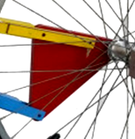
- Visser entièrement le bras oscillant jaune au support de roue rouge avec deux vis.
Seulement ensuite :
- Dévisser le tirant bleu.

Note : Vous disposez des outils nécessaires sur l'Atelier à outils de la salle de TP.
Dévisser

ATTENTION : Si vous n'êtes pas sûr de vous, demandez de l'aide au chef de projet ou au professeur.
Dévisser

C - PASSAGE DE LA CONFIGURATION MONOLEVER A PARALEVER
- Visser le tirant bleu.
Seulement ensuite :
- Dévisser la vis à l'extrémité du bras oscillant jaune.
Visser

Acquisition

Trois capteurs ajoutés par le fabricant du TP, sont dédiés à l'acquisition sur la suspension, pour relever l'accélération verticale du châssis, l'effort de compression du ressort et la vitesse angulaire (compte tour) du plan incliné.

PRISE DE MESURE
- Cliquer sur l’icône Digiview32, sur le bureau du PC Windows (ou dans D:\) pour lancer le logiciel d’acquisition dédié à la suspension.
- 1 graphe s'ouvre qui indique les signaux bruts issus des capteurs (Accélération du châssis, Effort dans le ressort et compte tour), ainsi que la fenêtre "Acquisition".
- Lancer le système en choisissant une fréquence donnée avec le potentiomètre.
- Lancer une acquisition en cliquant sur le bouton "AD EXE" à tout moment.
- La centrale va enregistrer toutes les informations mesurées pendant 4 secondes, puis les afficher.
